- 二分查找数据的前提是什么？用二分法获得n在数组a中的位置
int getIndex(int[] a, int n) {
}
答：二分查找的前提是数据必须是顺序的
int getIndex(int[] a, int n) {
Arrays.sort(a); // 数组排序
int left = 0, right = a.length - 1;
while (left <= right) {
int mid = (right - left) / 2 + left;
if (a[mid] > n)
right = mid - 1;
if (a[mid] < n)
left = mid + 1;
if (a[mid] == n)
return mid;
}
return -1;
}

- 计算向量(x1,y1) 、(x2,y2)的夹角的cos值
答：cos(a,b) = (x1*x2 + y1*y2) / (√(x1²+y1²) * √(x2²+y2²))

- 在什么情况下使用Dictionary，相比List，其优势在哪儿？
答：字典保存映射关系的两组数据，key和value，都可以使用泛型，但是key不能重复。通过指定的key获取value。如通过学号获取学生信息。
相比list来说，字典能够更加快速的查找信息。

- 以下
class Team {

}
void main() {
Team a;
请问此时内存中有多少个Team对象，为什么？
}
答：有1个Team对象。Class 是一个抽象的概念，没有实体，它不会分配内存。而Team a这条语句定义了一个类对象，实例化了对象，并在栈上分配了内存。
- 请实现以下数据结构：
队伍信息：
存放队伍所有成员信息
可以通过成员名字查找对应成员信息
可以添加删除信息
成员：
队伍成员有三种前锋、中锋和后卫
成员有成员名字， 成员体重两项

答：使用链表，每一个节点存放key为name，value为成员对象的数据对。
// 队伍链表类
public class LinkedListTeamMap {
private class Node {
// 将成员名和信息成队放在节点里
public String name;
Member member;
public Node next;
​
// 构造方法
public Node(String name, Member member, Node next) {
this.name = name;
this.member = member;
this.next = next;
}
​
public Node() {
this(null, null, null);
}
​
@Override
public String toString() {
return name + ":" + member.toString();
}
}
​
private Node dummyHead; // 虚拟头节点
private int size;
​
public LinkedListTeamMap() {
dummyHead = new Node();
size = 0;
}
​
// 链表是否为空
public boolean isEmpty() {
return size == 0;
}

// 添加节点
public void add(String name, Member member) {
dummyHead.next = new Node(name, member, dummyHead.next);
size++;
}
​
// 删除节点信息
public void remove(String name) {
Node prev = dummyHead;
// 通过循环找到要删除的节点进行标记，利用prev对待删除节点的前一个节点进行标记
while (prev.next != null) {
if (prev.next.name.equals(name))
break;
prev = prev.next;
}
// 将待删除节点存入delNode中，prev的next就是delNode的下一个节点，使delNode.next=null进行断链；
if (prev.next != null) {
Node delNode = prev.next;
prev.next = delNode.next;
delNode.next = null;
size--; // 维护size；
}
}
}
​
// 成员信息类
public class Member {
​
private String name;
private float weight;
private String position;
​
public Member(String name, float weight, String position) {
this.name = name;
this.weight = weight;
this.position = position;
}
​
@Override
public String toString() {
return "Member{" +
"name='" + name + '\'' +
", weight=" + weight +
", position='" + position + '\'' +
'}';
}
​
public String getName() {
return name;
}
​
public void setName(String name) {
this.name = name;
}
​
public float getWeight() {
return weight;
}
​
public void setWeight(float weight) {
this.weight = weight;
}
​
public String getPosition() {
return position;
}
​
public void setPosition(String position) {
this.position = position;
}
}
​

- 对数组a按从大到小的顺序排序
void Sort(int[] a) {
}
答：如图。
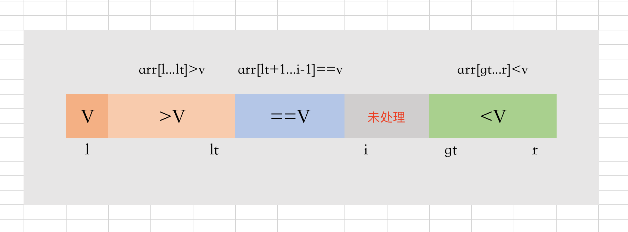
partition过程：将整个数组分成三部分，随机一个标定点v，使用l,r两个指针分别指向头部和尾部。lt指向大于v的最后一个元素索引，保证arr[l+1...lt]>v; 使用gt指向已经处理过的第一个小于v的元素，是的arr[gt...r]<v; 正在处理的元素是i，arr[lt+1...i] ==v。
正在处理的元素e==v,直接纳入等于v的区间arr[lt+1...i-1] 中，相应的维护i++；
如果e>v,交换i和lt+1的位置，维护lt++，和i++；
如果e<v,交换i和gt-1的位置，此时只需要维护gt右移，gt--，i不挪动，继续处理。

import java.util.Random;
​
public class Solution {
​
void sort(int[] a) {
// 每次在区间中随机取一个标定点
Random rnd = new Random();
sort(a, 0, a.length - 1, rnd);
}
​
public static void sort(int[] arr, int l, int r, Random rnd) {
​
if (l >= r)
return;
int p = l + rnd.nextInt(r - l + 1);
swap(arr, l, p);
int lt = l, i = l + 1, gt = r + 1;
while (i < gt) {
if (arr[i] > arr[l]) {
lt++;
swap(arr, lt, i);
i++;
} else if (arr[i] < arr[l]) {
gt--;
swap(arr, i, gt);
} else {
i++;
}
}
swap(arr, l, lt);
sort(arr, l, lt - 1, rnd);
sort(arr, gt, r, rnd);
​
}
​
private static void swap(int arr[], int i, int j) {
int temp = arr[i];
arr[i] = arr[j];
arr[j] = temp;
}
​
public static void main(String[] args) {
int a[] = {1, 3, 6, 8, 4, 2, 0, 2};
new Solution().sort(a);
for (int n : a)
System.out.print(n + " ");
}
}
测试结果
8 6 4 3 2 2 1 0

- 请编写程序，列出第一至第四十个斐波那契数
class Solution {
// 动态规划
private static int[] fib(int n) {
int[] memo = new int[n];
memo[0] = 0;
memo[1] = 1;
for (int i = 2; i < n; i++)
memo[i] = (memo[i - 1] + memo[i - 2]);
return memo;
}
public static void main(String[] args) {
int n = 40; // 传入n=40；
int[] arr = fib(n);
for (int num : arr)
System.out.print(num + " ");
}
}

- 简单描述下prefab的实现
答：Prefab由三部分组成，分别是Prefab名，描述函数和加载资源表。
prefab名用于向系统注册，使系统能够精准的定位到某一个prefab的操作
描述函数说明prefab的功能等
记载资源表传入一张表向系统说明需要加载的动画，图片，声音等。

- 当一个场景中有多个camera并且都处于活动状态，会发生什么
答：看到的游戏画面是由多个相机的画面组成。

- 请列出Unity3d比较常用的3d组件，并简单介绍下用法以及作用
答：（1）Transform组件 场景当中的任何游戏物体，必须有一个transform组件。用来定位位置，游戏物体存在场景当中不可能没有位置，所以每个游戏物体有且只有一个transform组件，且不能被移除。
（2）刚体（Rigidbody），向gameobject添加刚体组件后，该对象将受到unity物理引擎的控制。刚体对象受向下的重力，并在其他对象碰撞时作出反应。在脚本中，使用FixedUpdate来是施加力和更改刚体设置。rb.mass 刚体的质量；rb.drag 刚体阻力；position 位置；rotation旋转；velocity速度矢量
（3）碰撞体。用于物理碰撞的游戏对象的形状。它并不可见，形状不需要与游戏对象的网格完全相同。碰撞体为盒型碰撞体、球形碰撞体和胶囊碰撞体。Is Trigger触发器；Material材质；Center碰撞体在对象局部坐标空间中的位置；Radius：碰撞体局部坐标宽度的半径；Height：碰撞体的总高
（4）MeshRender网格渲染器保证在场景中看到个体、呈现渲染效果、给物体添加材质纹理等。

